**Программный комплекс «Единая медицинская информационная система»**

**РУКОВОДСТВО ПОЛЬЗОВАТЕЛЯ**

**Модуль «Администрирование»**

Нижневартовск 2024

Аннотация

Модуль «Администрирование» предназначен для выполняет следующих функций:

1. Настройка параметров МО
2. Настройка структуры МО
3. Добавление персонала.
   1. Настройка параметров доступа к модулям и функционального доступа как индивидуально для каждого пользователя, так и для группы пользователей.
4. Аудит операций, выполняемых пользователями и программным комплексом.
5. Настройка модуля «Лаборатория»
6. Настройка модуля «Контакт-центра»
7. Настройка модуля «Аптека МО»

Содержание

Аннотация 2

1. Авторизация 4

2. Описание интерфейса модуля 5

3. Описание группы настроек «Главный» 6

3.1. Аудит 6

3.2. Структура МО 6

3.3. Персонал 10

4. Лаборатория 13

4.1. Тесты 13

4.2. Отделы лаборатории 14

5. Контакт-центр 17

5.1. Ресурсы 17

6. Аптека 18

6.1. Сопоставление препаратов и групп препаратов 18

7. Завершение сеанса работы 19

# Авторизация

В окне авторизации введите свой логин и пароль (Рисунок 1.1) нажмите на кнопку «Войти» или клавишу на клавиатуреEnter.

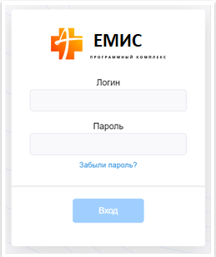

Рисунок 1.1 – Окно авторизации

Настройка рабочего пространства пользователя.

* В рамках текущей сессии пользователя автоматически сохраняются:
* Настройка отображения столбцов в таблицах: для добавления или скрытия столбцов нажмите на иконку  в правом верхнем углу таблицы;
* Настройка ширины столбцов в таблицах;
* Выбор пользователя в фильтрах.

После успешной авторизации необходимо выбрать модуль «Администрирование» через меню в верхней правой части экрана (Рисунок 1.2):

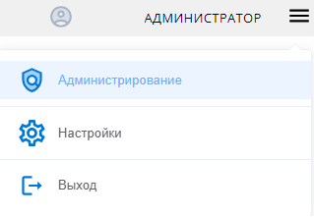

Рисунок 1.2 – Меню выбора модуля

# Описание интерфейса модуля

Главная форма модуля разделена на 3 логические части:

[1] – Медицинская организация, настройка которой производится

[2] – Меню доступных групп параметров для настройки

[3] – Форма для настройки выбранной группы параметров

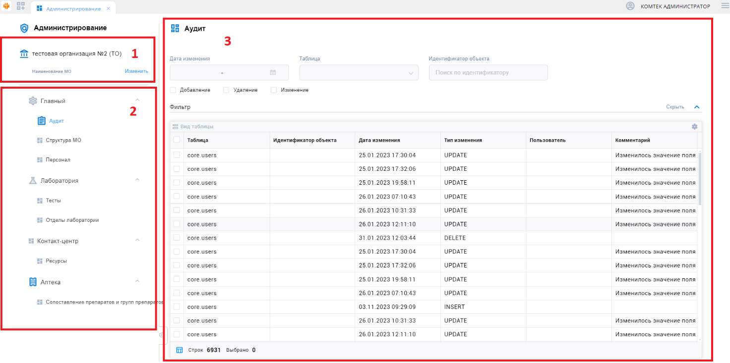

Рисунок 2.1 – Главная форма модуля

# Описание группы настроек «Главный»

В группе параметров «Главный» доступны следующие настройки и функции:

- Аудит

- Структура МО

- Персонал

# Аудит

Аудит позволяет просматривать историю действий и изменений в программном комплексе по набору отслеживаемых событий.

Для поиска событий доступны параметры фильтра:

- Дата изменения

- Таблица

- Идентификатор объекта

- Типы событий

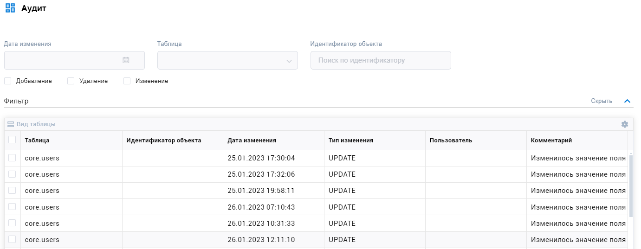

Рисунок 3.1 – Аудит

# Структура МО

Группа настроек «Структура МО» позволяет вносить изменения в структуру медицинской организации и настраивать параметры структурных подразделений и отделений медицинской организации.

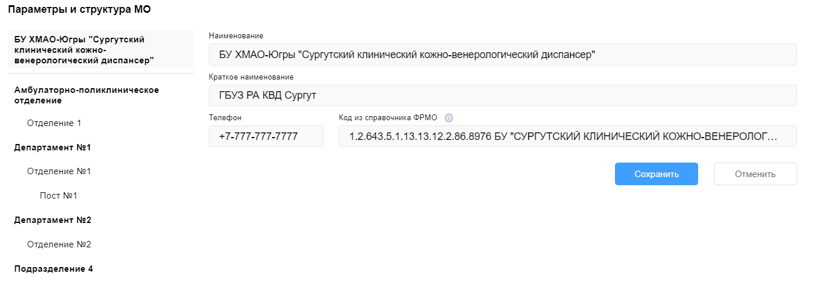 Рисунок 3.2 – Параметры и структура МО

В левой части формы находится структура медицинской организации с имеющимися в ней структурными подразделениями, отделениями и постами. В правой части формы находится область для изменения параметров объекта, выбранного в структуре медицинской организации.

Для изменения параметров медицинской организации необходимо кликнуть на наименование медицинской организации в структуре слева [1], внести изменения в области изменения параметров справа [2] и нажать кнопку «Сохранить» [3].

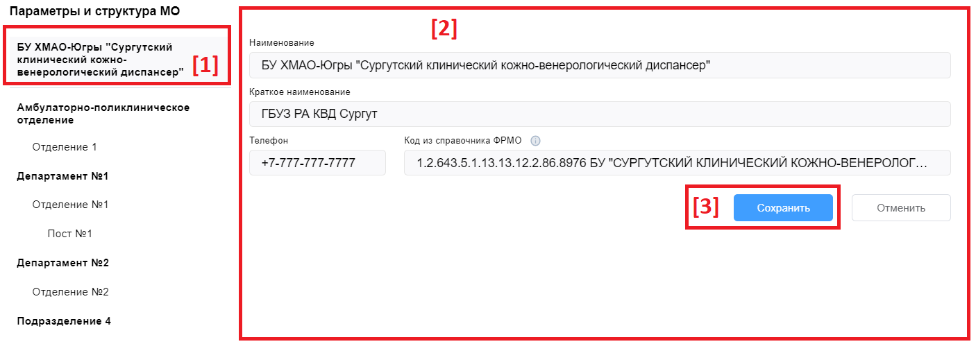

Рисунок 3.3 – Параметры и структура МО

Для изменения информации о подразделениях и отделениях действия и вид формы с параметрами аналогичны как для изменения информации о медицинской организации.

При выборе и изменении информации о постах появляется форма, представленная на рисунке 3.4.

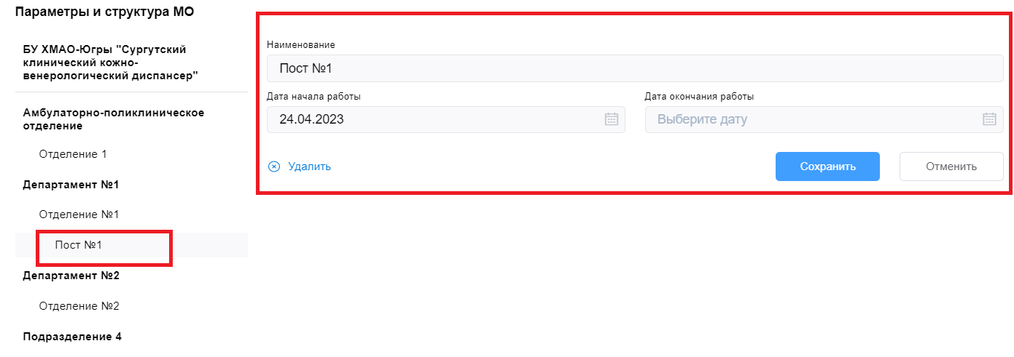

Рисунок 3.4 – Изменение информации о постах

Для добавления нового подразделения в структуру медицинской организации необходимо:

* Навести указатель мыши на наименование медицинской организации и нажать на появившуюся кнопку 
* Заполнить в области справа параметры структурного подразделения и нажать кнопку «Сохранить»

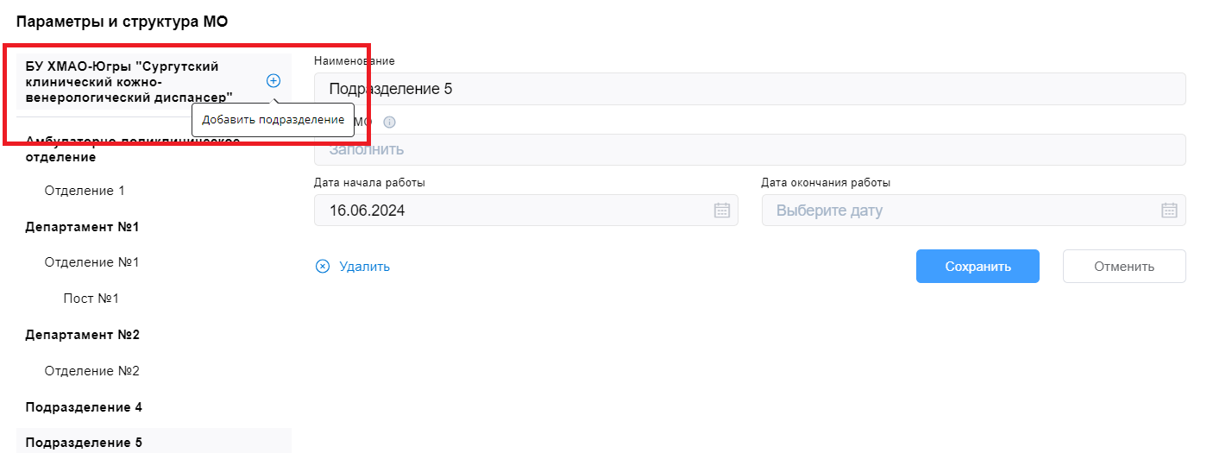

Рисунок 3.5 – Добавление подразделения

Для добавления нового отделения в структурное подразделение медицинской организации необходимо:

* Навести указатель мыши на подразделение медицинской организации, в которое необходимо добавить отделение и нажать на появившуюся кнопку 
* Заполнить в области справа параметры отделения и нажать кнопку «Сохранить»

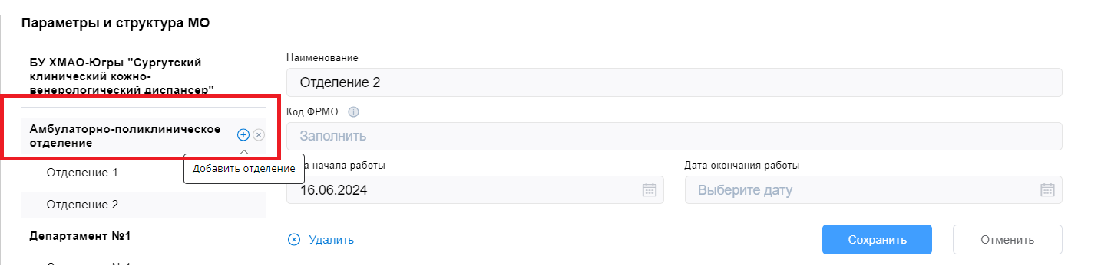

Рисунок 3.6 – Добавление отделения

Для добавления нового поста в отделение медицинской организации необходимо:

* Навести указатель мыши на отделение медицинской организации, в которое необходимо добавить пост и нажать на появившуюся кнопку 
* Заполнить в области справа параметры поста и нажать кнопку «Сохранить»

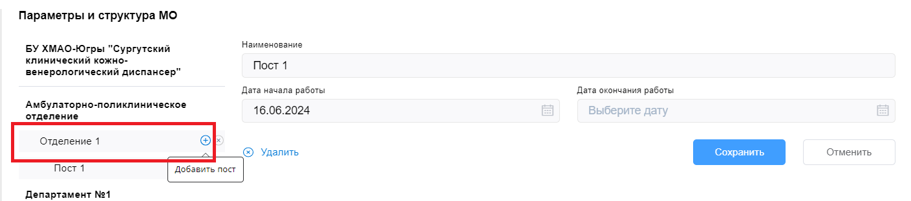

Рисунок 3.7 – Добавление поста

Для удаления поста, отделения, подразделения из структуры медицинской организации необходимо навести указатель мыши на необходимый объект и нажать появившуюся кнопку .

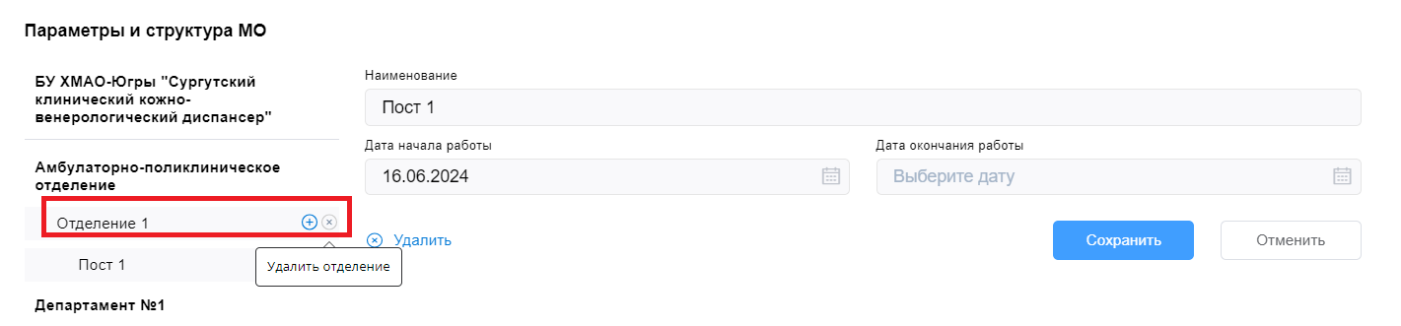

Рисунок 3.8 – Удаление

При нажатии на кнопку удаления появится запрос на подтверждение удаления, в котором необходимо выбрать действие.

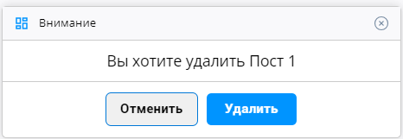

Рисунок 3.9 – Подтверждение удаления

# Персонал

Группа настроек предназначена для добавления новых сотрудников и изменения настроек существующих.

Для добавления нового сотрудника необходимо нажать кнопку «Добавить» в левой нижней части экрана.

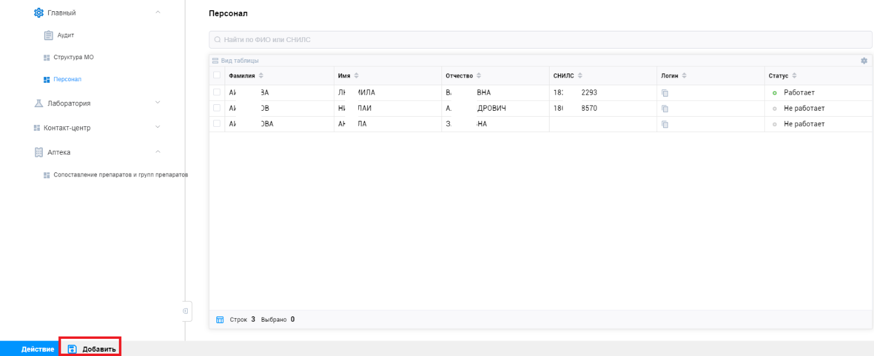

Рисунок 3.10 – Группа настроек «Персонал»

Откроется форма для заполнения карточки сотрудника, в которой необходимо заполнить информацию о сотруднике и нажать кнопку «Сохранить». Для автоматического заполнения основной информации о сотруднике (ФИО, дата рождения, адрес, данные о документе удостоверяющем личность, информацию о полисе ОМС) можно заполнить в карточке сотрудника СНИЛС и система автоматически произведет поиск информации о физическом лице с таким СНИЛС. В случае если найдется такая запись, то поля с основной информацией заполнятся автоматически.

Для поиска сотрудников необходимо заполнить параметр фильтра поиска и нажать «Enter». Поиск осуществляется по ФИО или СНИЛС.

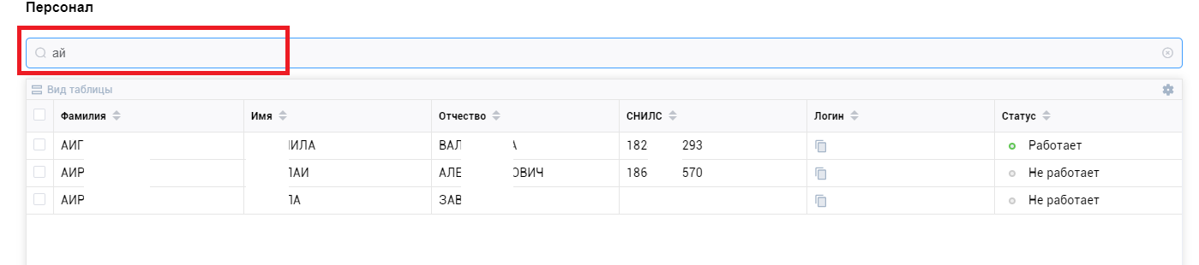

Рисунок 3.11 – Форма поиска сотрудников

Для редактирования карточки сотрудника необходимо открыть ее двойным кликом по строке с сотрудником.

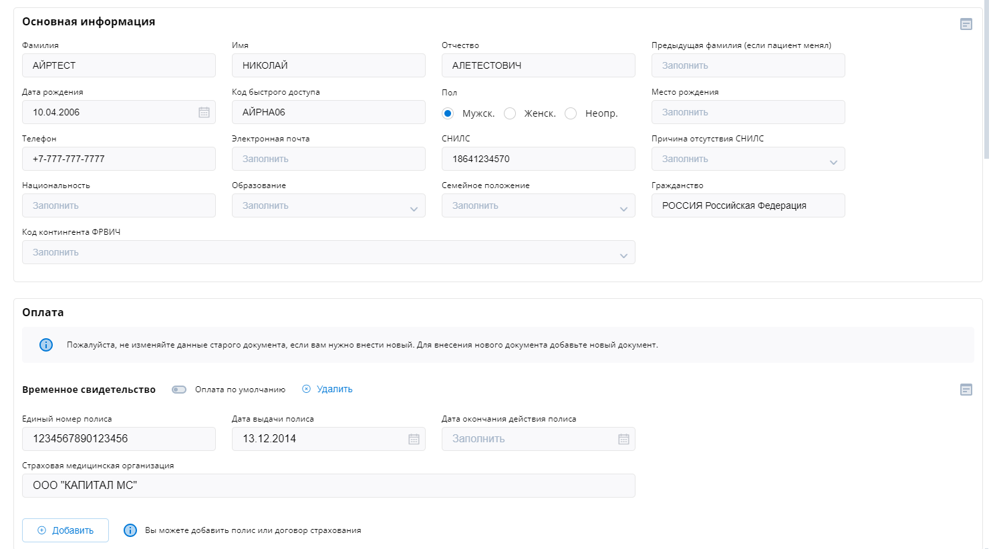

Рисунок 3.12 – Карточка сотрудника (часть 1)

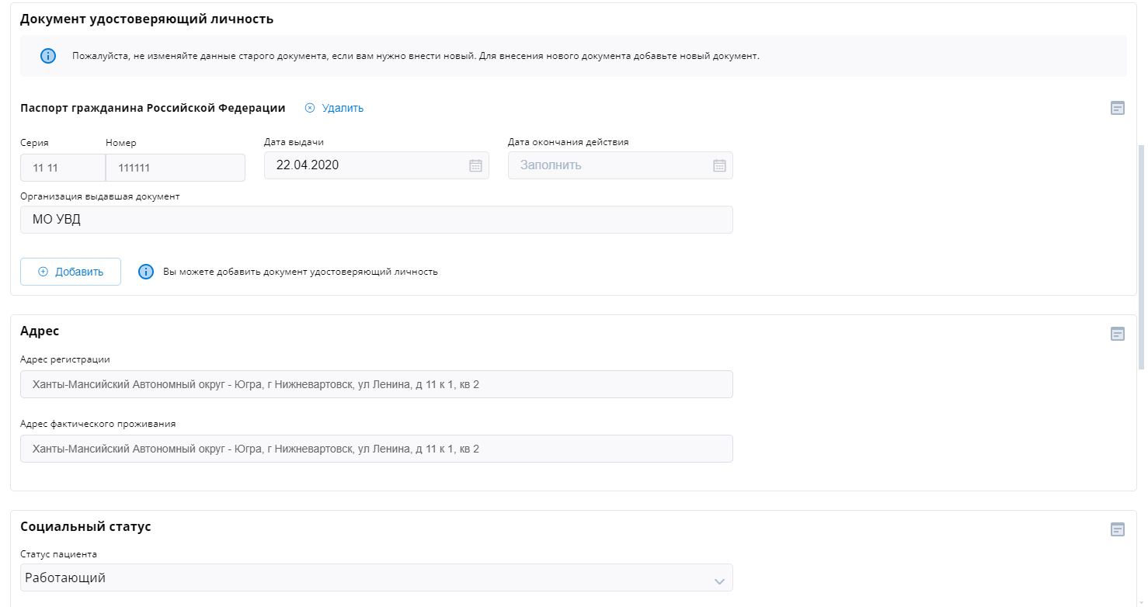

Рисунок 3.13 – Карточка сотрудника (часть 2)

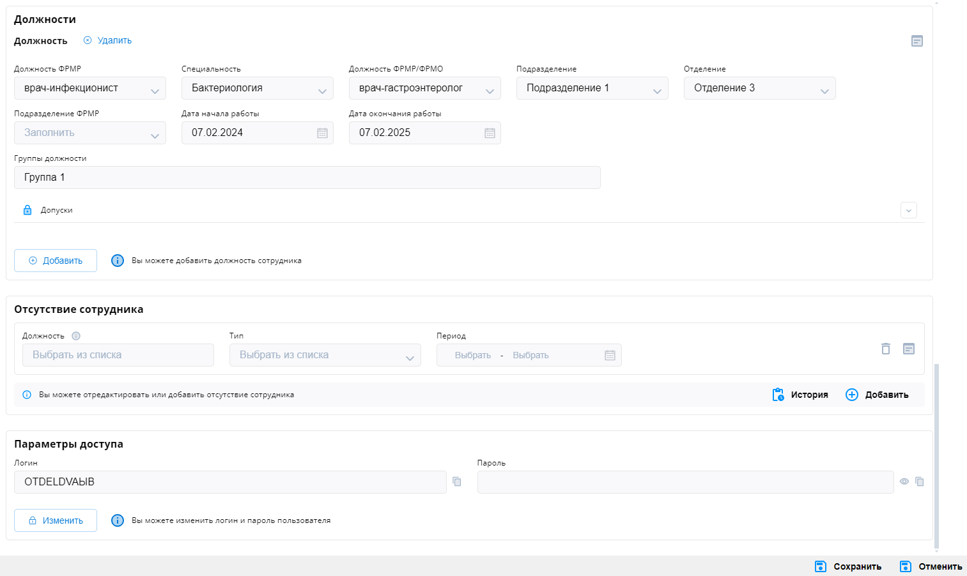

Рисунок 3.14 – Карточка сотрудника (часть 3)

Для заполнения в карточке сотрудника доступна следующая информация:

- Основная информация о сотруднике (ФИО, дата рождения, адрес, данные о документе удостоверяющем личность, информацию о полисе ОМС, пол, место рождения, СНИЛС, телефон, социальный статус)

- Информация о занимаемой должности и месте работы

- Настройка доступных модулей системы и функций в модулях

- Настройка периодов отсутствия сотрудника с указанием причины

- Настройка учетной записи для работы в системе

После внесения изменений в карточку сотрудника необходимо нажать кнопку «Сохранить» в правой нижней части экрана.

# Лаборатория

В группе параметров «Лаборатория» доступны следующие настройки и функции:

- Тесты

- Отделы лаборатории

# Тесты

Группа настроек «Тесты» предназначена для настройки и добавления тестов лабораторных исследований.

В форме настройки доступен поиск по параметрам:

- Наименование теста

- Уникальный идентификатор ФСЛИ

- Уникальный идентификатор НМУ

- Локальный ИД теста

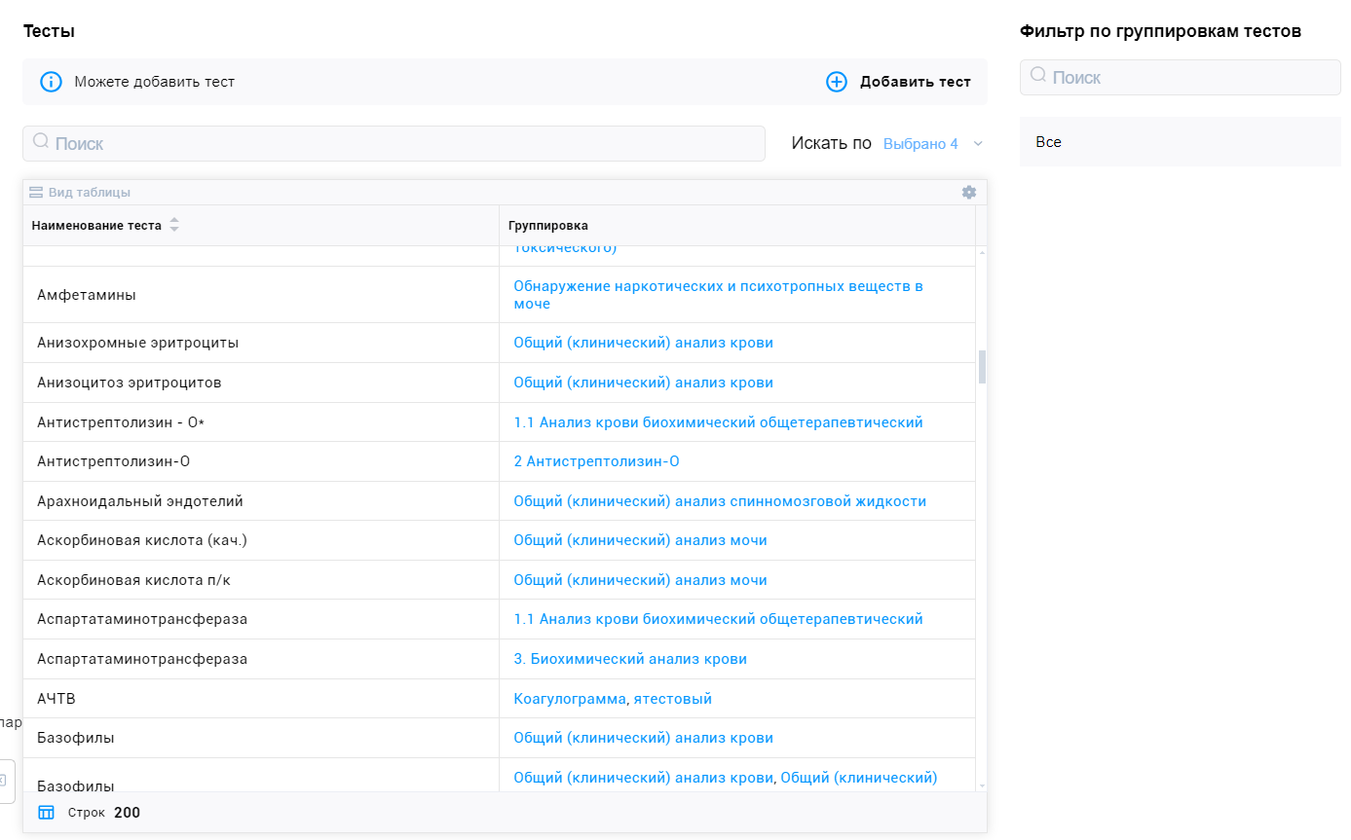

Рисунок 4.1 – Форма изменения параметров группы настроек «Тесты»

Для редактирования уже существующих тестов необходимо кликнуть левой кнопкой мыши на нужный тест в списке. Откроется форма для редактирования параметров теста (Рисунок 4.2 и 4.3).

Для добавления новых тестов необходимо нажать кнопку «Добавить тест». Откроется форма для заполнения параметров теста (Рисунок 4.2 и 4.3).

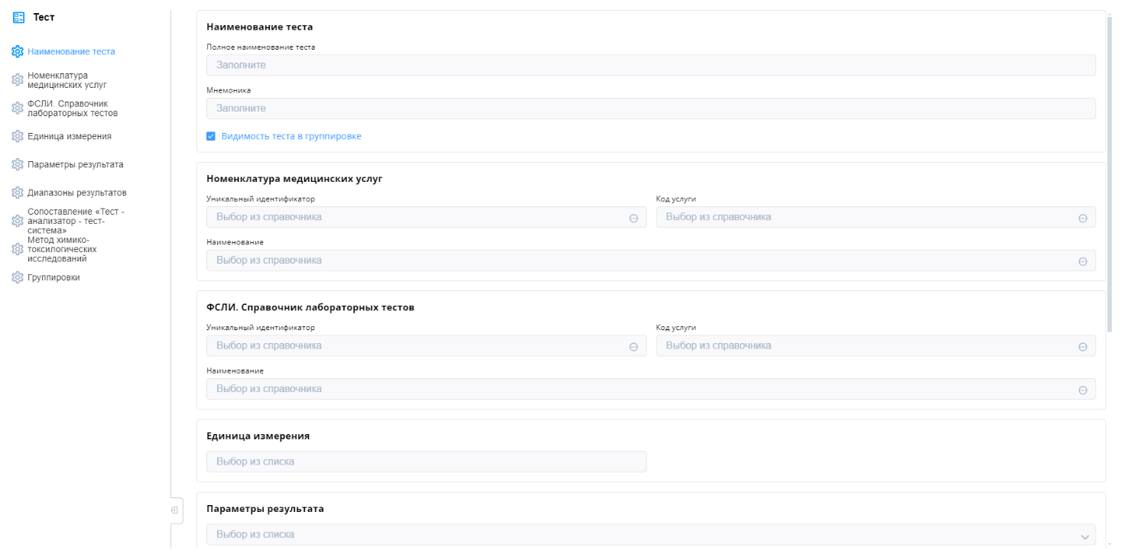

Рисунок 4.2 – Форма добавления нового теста (часть 1)

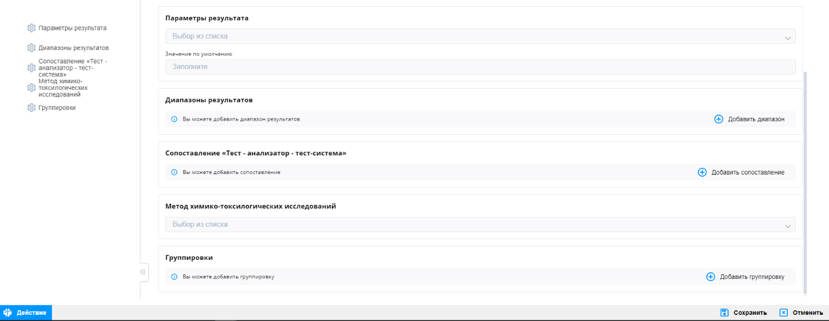

Рисунок 4.3 – Форма добавления нового теста (часть 2)

После заполнения формы параметров теста необходимо нажать кнопку «Сохранить».

# Отделы лаборатории

Группа настроек предназначена для создания отделов лаборатории.

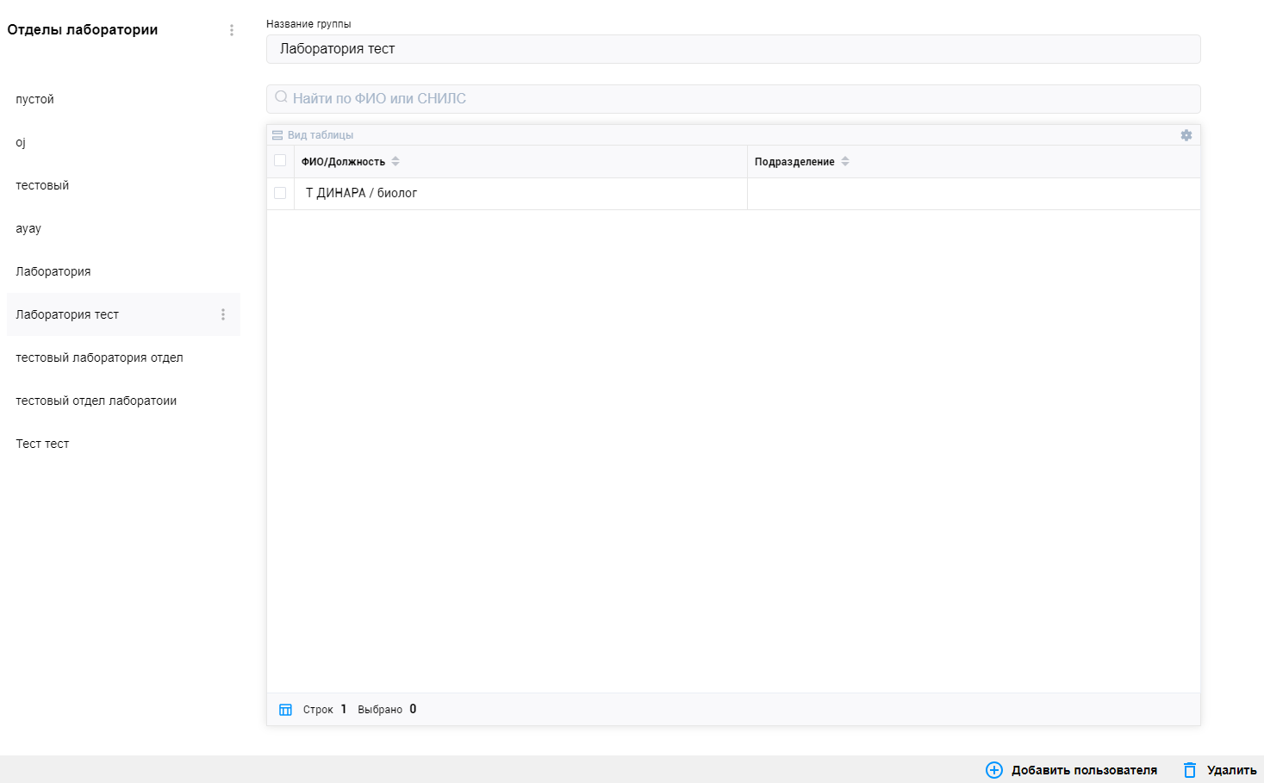

Рисунок 4.4 – Форма настройки отделов лаборатории

На форме доступен поиск сотрудников в группе по ФИО или СНИЛС.

Для добавления новой группы необходимо нажать на кнопку «» и выбрать меню «Добавить группу».

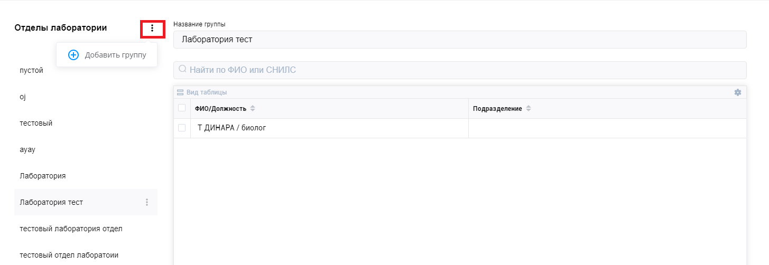

Рисунок 4.5 – Форма настройки отделов лаборатории

Заполнить поле «Название группы» и кликнуть в любую область вне поля «Название группы» для сохранения.

Для управления списком пользователей в группе необходимо выбрать отдел лаборатории в списке и использовать кнопки «Добавить пользователя» или «Удалить».

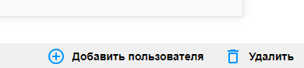

Рисунок 4.6 – Кнопки добавления и удаления пользователя из группы

При нажатии на кнопку «Добавить пользователя» появляется форма со списком сотрудников для выбора.

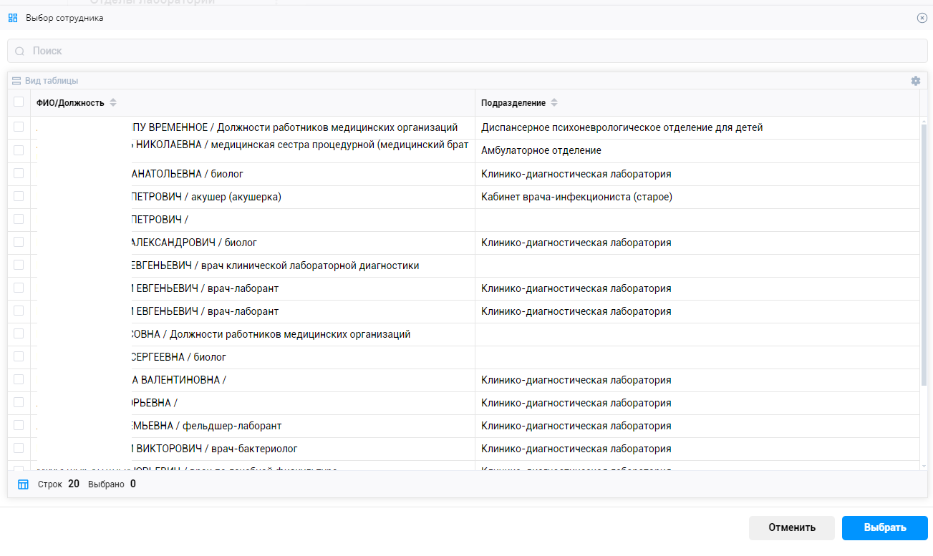

Рисунок 4.6 – Кнопки добавления и удаления пользователя из группы

# Контакт-центр

# Ресурсы

Группа настроек предназначена для заполнения количества дней, доступных для записи в расписание приема через модуль «Контакт-центр» по каждому врачу, ведущему амбулаторный прием.

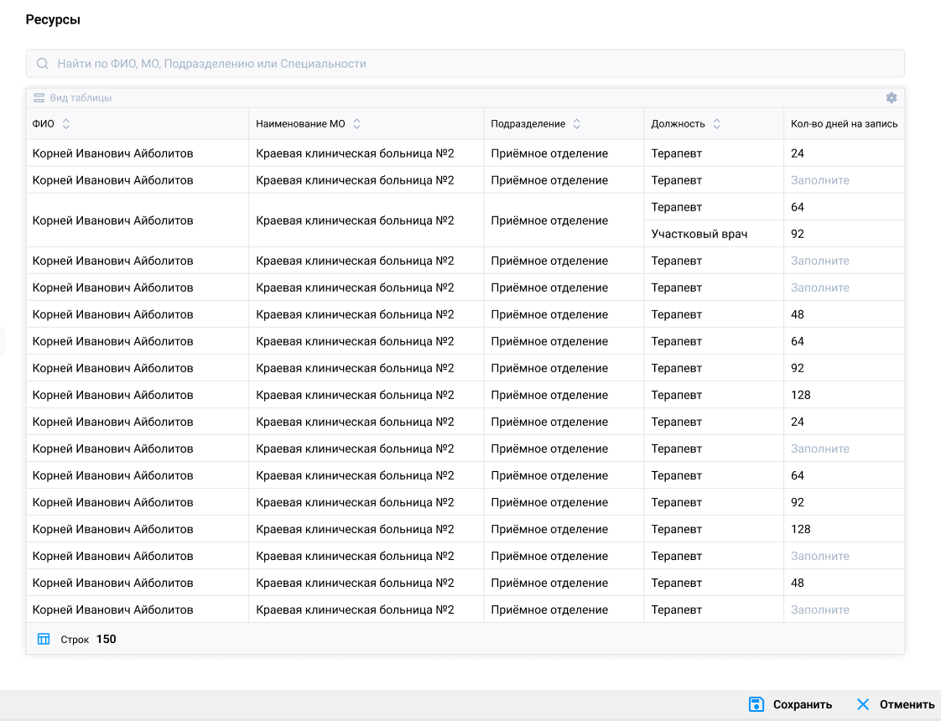

Рисунок 5.1 – Форма настройки количества дней, доступных для записи

На форме доступен поиск сотрудника по ФИО, медицинской организации, подразделению и специальности. Для изменения количества дней доступных для записи необходимо заполнить новое значение в столбец «Кол-во дней на запись» и нажать кнопку «Сохранить».

# Аптека

# Сопоставление препаратов и групп препаратов

Для добавления препарата в группу необходимо выбрать группу, подгруппу, в которую необходимо добавить препарат и нажать кнопку «Добавить препарат».

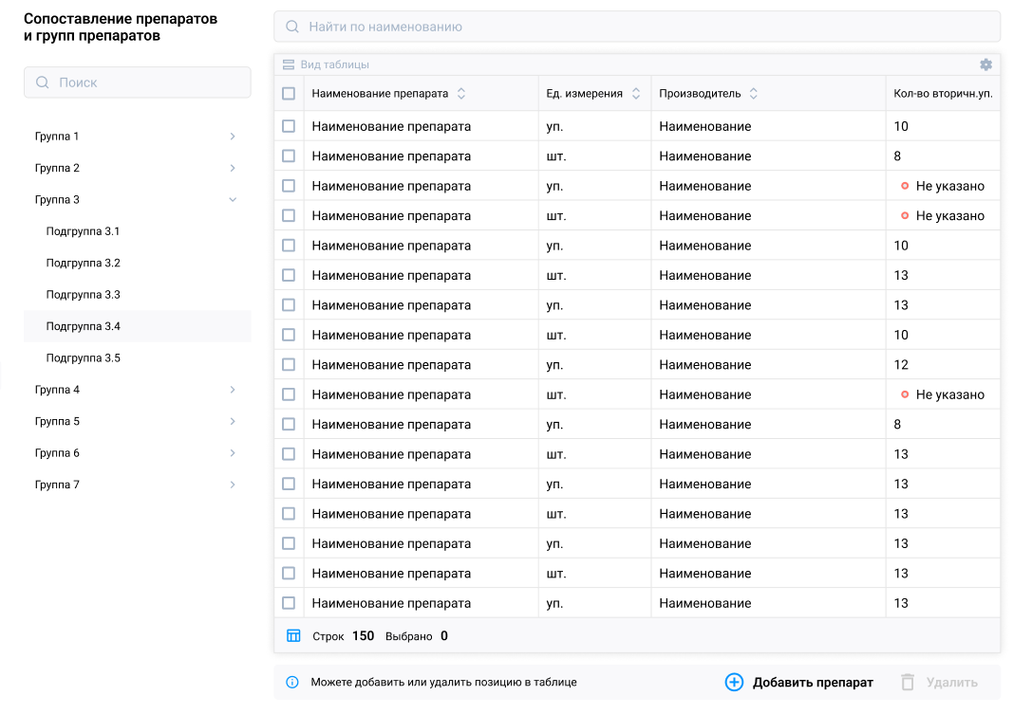

Рисунок 6.1 – Форма настройки сопоставления препаратов и групп

В появившемся окне необходимо выбрать препараты для добавления и нажать кнопку «Добавить»

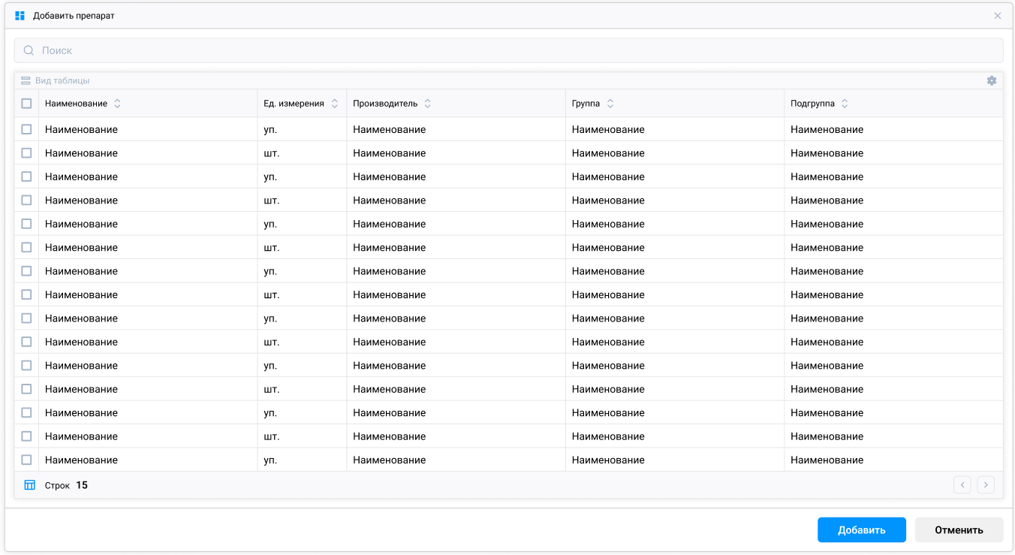

Рисунок 6.2 – Форма выбора препаратов

# Завершение сеанса работы

Для завершения работы с программой следует закрыть все вкладки, для сохранения всех изменений, после чего выйти из программы выбрав пункт «Выход» в меню в верхней правой части экрана (рисунок 7.1).

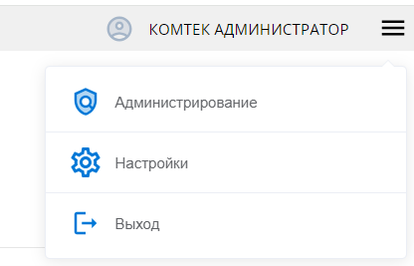

Рисунок 7.1